Формирование функциональной грамотности на уроках физики
Стенина И.В.
учитель физики
ГБОУ Школы №1793 г.Москвы
Сама жизнь, с её быстрым техническим развитием и информатизацией, подсказывает нам о необходимости развития у школьников способности креативно и творчески мыслить, успешно взаимодействовать в коллективе, уметь адаптироваться к постоянно меняющимся аспектам сферы жизнедеятельности. Но, к сожалению, мы можем наблюдать как учащиеся, успешно овладевшие знаниями в различных предметных областях, не способны использовать их в личной жизни. А ведь именно формирование функциональной грамотности поможет учащимся развить умение креативно и критически мыслить, применять нестандартные способы решения реальных практических задач, быть коммуникабельным, грамотным и начитанным, легко адаптироваться в обществе. Формирование функциональной грамотности учащихся – одна из основных задач современного образования. На уроках физики возможна реализация поставленной задачи.
Функциональная грамотность включает в себя несколько составляющих. Основными являются:
- читательская грамотность
- математическая грамотность
- естественнонаучная грамотность[11]
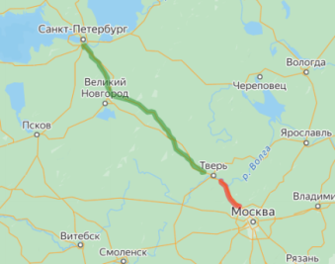
Предлагаю примеры задач, применение которых на уроках физики в 7 классе направлены на формирование функциональной грамотности учащихся.
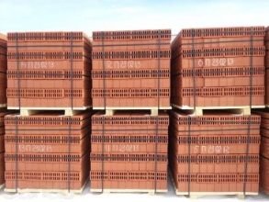
1. Иван со своими родителями собрался на юбилей к бабушке. Юбилей состоится сегодня в 17:00 в Санкт-Петербурге. Во сколько необходимо сегодня выехать Ивану с родителями на автомобиле из Москвы, чтоб не опоздать на юбилей, если они предполагают ехать по новой трассе М11 протяженностью 669км со средней скоростью 80км/ч?
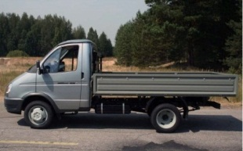
2. Папа Михаила задумал построить гараж на даче. Для этого ему необходимо привезти кирпич с завода ст. Мстера в 20 паллетах по 392 штук кирпича в каждой. Кирпич одинарный полнотелый имеет массу 3кг. Грузоподъёмность ГАЗ-С42R33-60 4,55т. Сколько рейсов нужно будет сделать папе на завод, чтоб привезти весь необходимый кирпич на дачу?
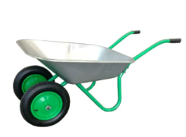
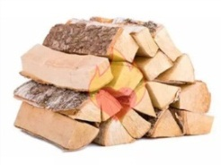
3. У Василия дедушка живет в деревне и для того чтобы топить баню ему нужны березовые дрова. Дедушка заказал доставку березовых дров с помощью ГАЗ 3309(бортовой) полезной вместимостью 3,86м³. После того как ему привезут дрова, их нужно с помощью садовой тачки перевезти и сложить в паленницу. Сколько времени потребуется дедушке на то, чтобы все дрова сложить в поленницу, если на один заход ему требуется 20 минут и за раз дедушка может перевезти в тачке 40кг дров? (плотность березовых дров 400кг/м³)
4. На последний звонок в школе выпускники написали пожелания на ватмане размером 610^{х}860мм и массой 105г и решили их запустить в воздух с помощью воздушных шариков. Сколько воздушных шаров диаметром 25см и массой оболочки 3,5г заполненных гелием нужно, чтобы поднять плакат с пожеланиями в воздухе? (плотность воздуха 1,29кг/м³, плотность гелия 0,16 кг/м³, плотность резины 1200кг/м³)
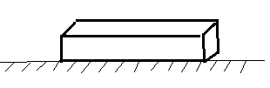
5. Бабушке врачи запретили поднимать сумки более 3 кг. Поэтому за один поход в магазин бабушка может купить: один батон массой 250г и стоимостью 36 рублей, 300г колбасы стоимостью 456 руб/кг, 200г сыра стоимостью 752руб/кг, 0,5л молока стоимостью 76 руб/л, 1,5кг капусты стоимостью 54руб/кг, 250г моркови стоимостью38руб/кг. Какова стоимость всей покупки?
6.Сосновый брус размером 150х150х6000мм имеет предел прочности при статическом изгибе 79МПа. Груз какой максимальной массы способен выдержать данный брус? ( плотность сосны 500кг/м³)
7. В таблице представлены размеры различных деревянных брусов из различных материалов.
№ | материал | Длина а,мм | Ширина b,мм | Высота с,мм | Плотность ρ, кг/м³
1 | пихта | 6000 | 50 | 50 | 390
2 | осина | 4000 | 100 | 100 | 510
3 | бук | 2000 | 150 | 150 | 680
Вопросы:
- Какой брус имеет наибольшую массу?
- Какой брус имеет наибольший объём?
- Какой брус будет оказывать максимальную силу давления?
- Какой брус будет оказывать максимальное давление?
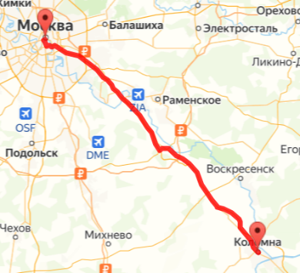
8. Три друга собрались ехать из Москвы в Коломну на экскурсию на своих автомобилях. Расход бензина автомобилями на 100км по трассе указан в таблице. Протяженность трассы 113км. Цена 1л 95 бензина 53 рубля.
№ | Марка автомобиля | Расход бензина в литрах на 100км
1 | Лада Приора | 5,5
2 | Москвич | 6
3 | Иж | 7,5

Вопросы:
- Сколько литров бензина потратит каждый из друзей при поездке в Коломну и обратно?
- Сколько заплатит за потраченный бензин каждый из друзей при поездке в Коломну и обратно?
9. Прочитайте текст и дайте ответы на вопросы.
Стальной канат от Земли до Солнца
Вообразите, что могущественное притяжение Солнца почему-либо в самом деле исчезло и Земле предстоит печальная участь навсегда удалиться в холодные и мрачные пустыни вселенной. Вы можете представить себе – здесь необходима фантазия, – что инженеры решили, так сказать, заменить невидимые цепи притяжения материальными связями, т. е. попросту задумали соединить Землю с Солнцем крепкими стальными канатами, которые должны удерживать земной шар на круговом пути в его беге вокруг Солнца. Что может быть крепче стали, способной выдержать натяжение в 100 кг на каждый квадратный миллиметр? Представьте себе мощную стальную колонну, поперечником в 5 м. Площадь ее сечения заключает круглым счетом 20 000 000 кв. мм; следовательно, такая колонна разрывается лишь от груза в 2 000 000 тонн.
Вообразите далее, что колонна эта простирается от Земли до самого Солнца, соединяя оба светила. Знаете ли вы, сколько таких могучих колонн потребовалось бы для удержания Земли на ее орбите? Миллион миллионов! Чтобы нагляднее представить себе этот лес стальных колонн, густо усеивающих все материки и океаны, прибавлю, что при равномерном распределении их по всей обращенной к Солнцу половине земного шара промежутки между соседними колоннами были бы лишь немногим шире самих колонн. Вообразите силу, необходимую для разрыва этого огромного леса стальных колонн, и вы получите представление о могуществе невидимой силы взаимного притяжения Земли и Солнца.
И вся эта колоссальная сила проявляется лишь в том, что, искривляя путь движения Земли, каждую секунду заставляет Землю уклоняться от касательной на 3 мм; благодаря этому путь нашей планеты и превращается в замкнутый, эллиптический. Не странно ли: чтобы придвигать Землю каждую секунду на 3 мм, высоту этой строки, – нужна такая исполинская сила! Это только показывает, как огромна масса земного шара, если даже столь чудовищная сила может сообщить ей лишь весьма незначительное перемещение.[12]
Вопросы:
1) Выпишите из текста термины, распределив их по соответствующим столбикам.
Физическая величина | Единица измерения | Физическое явление | Физическое тело | Вещество

2) Переведите площадь сечения 20 000 000 кв. мм в кв. м.
3) Переведите массу груза 2 000 000 тонны в килограммы.
Информационные источники:
- https://avtodor-tr.ru/road/m-11/
- https://miniteh.com/specs/gruzopodyomnost-bortovoj-gazeli
- http://okz-nn.ru/catalog/kirpich/kirpich-ryadovoj/kirpich-polnotelyj-m-200-(pechnoj)
- http://truck.ironhorse.ru/gaz-3309.html
- https://b5.cooksy.ru/articles/massa-bumagi-a4-ploschadyu-1m2/
- https://listvenniza.com/catalog/sosna/brus-obreznoj-sosna/
- https://znaytovar.ru/new2528.html
- https://bydom.ru/news/read/standartnye-razmery-obreznoj-doski-brusa-i-bruska-gost.html#12875
- https://your-online.ru/fuel-consumption/
- https://www.avtodispetcher.ru/distance/routemap?from=%D0%9C%D0%BE%D1%81%D0%BA%D0%B2%D0%B0&to=%D0%9A%D0%BE%D0%BB%D0%BE%D0%BC%D0%BD%D0%B0
- Бершадская М. Функциональная грамотность школьников и проблемы высшей школы. // Отечественные записки, 2012, №4.
- Перельман Я.И. «Занимательная физика. В 2-х книгах. Книга 2»: Издательство «Наука»; Москва, 1983.

